ОБЕД  (диетическое питание - сахарный диабет)  Салат из кукурузы с яйцом и луком  Щи из свежей капусты с картофелем  Рис припущенный  Тефтели мясные с луком с соусом красным  Хлеб пшеничный  Хлеб ржаной  Компот из свежих фруктов | 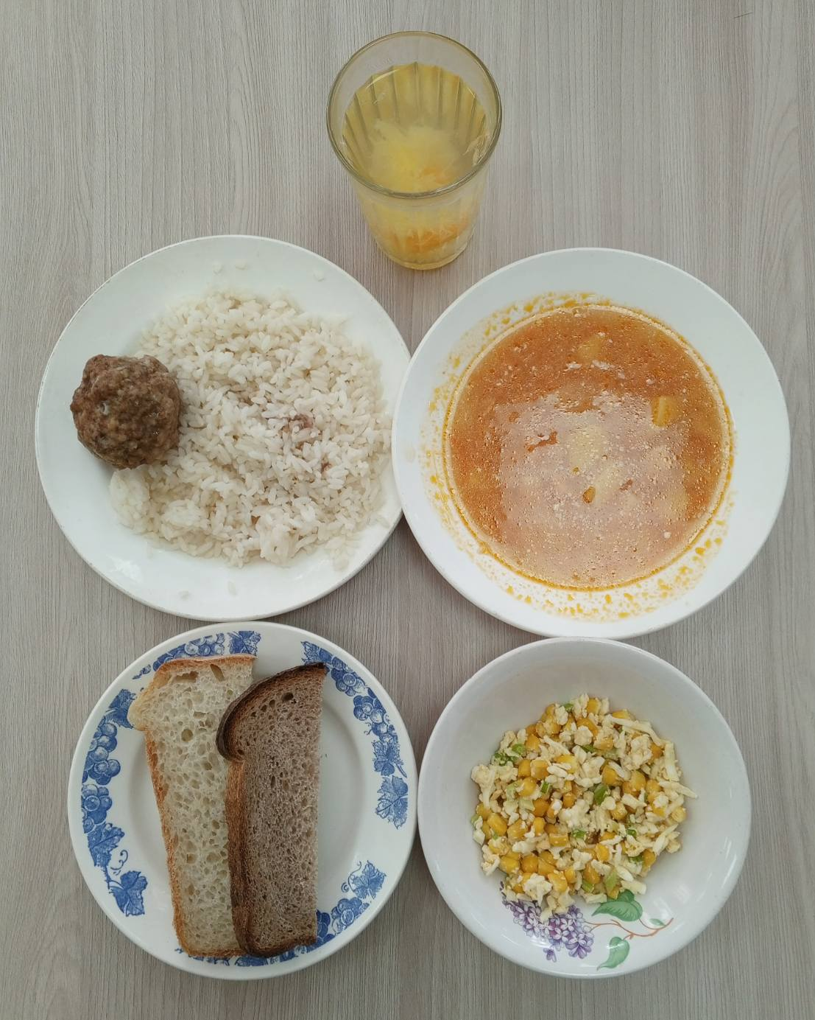
ЗАВТРАК  (льготная категория)  Каша (пшено,рис) молочная вязкая с маслом сливочным  Чай с сахаром  Хлеб пшеничный  Яйцо отварное | 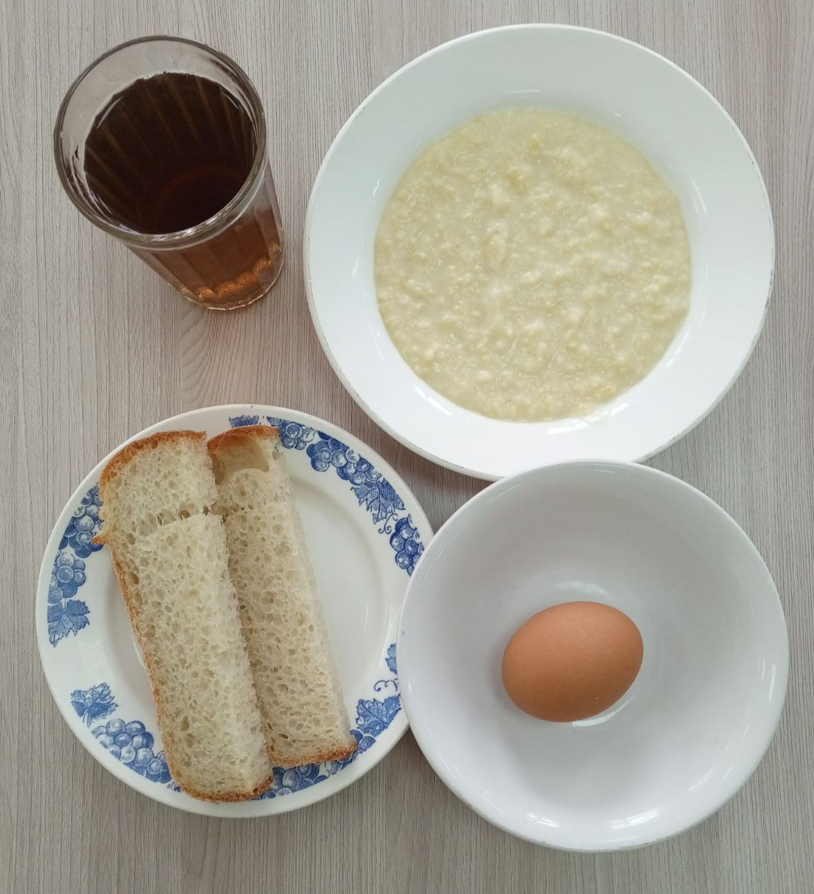
ОБЕД
(1 – 4 классы, 5-11классы)
Салат из кукурузы с яйцом и луком
Щи из свежей капусты с картофелем
Рис припущенный
Тефтели мясные с луком с соусом красным
Хлеб пшеничный
Хлеб ржаной
Компот из свежих фруктов
ЗАВТРАК  (5-11 классы)  Каша (пшено,рис) молочная вязкая с маслом сливочным  Чай с сахаром  Хлеб пшеничный | 